Esercitazione su Dipendenze Funzionali
Parte 1 (06/12/2024)
Esercizio 1
Abbiamo uno schema relazionale con attributi {A, B, C, D, E, F} e dipendenze funzionali {AB→D, A→CE, E→F, C→A, E→AE}
Calcola le seguenti chiusure di attributi
- {A}⁺
- {F}⁺
- {B, C}⁺
- {A, B, F}⁺

Esercizio 2
Trova una copertura minima di: F = {AB→D, B→C, AE→B, A→D, D→EF}

Esercizio 3
Trova una copertura minima di: F = {A→BC, B→C , A→B , AB→C , AC→D}

Esercizio 4
Sia R(A,B,C,D) uno schema di relazione.
a) È vero o falso che se ABD, allora ABCD? In caso affermativo fornire una derivazione di ABCD da ABD usando gli assiomi di Armstrong; altrimenti, fornire un contro esempio.
b) È vero o falso che se ABCD, allora ABD? In caso affermativo fornire una derivazione di AB⁺D da ABC⁺D usando gli assiomi di Armstrong; altrimenti, fornire un contro esempio.
c) Se CB, AD allora ACB.
d) Se ABD, BC allora AC D.
e) Se AB, ABD allora AD.

Soluzione 1
1. {A}⁺
Partiamo con {A} e iteriamo usando le dipendenze funzionali:
- Da A→CE, aggiungiamo C ed E: {A, C, E}.
- Da E→F, aggiungiamo F: {A, C, E, F}.
- Da C→A, A è già incluso.
- Da E→AE, nessun cambiamento (già incluso A, E).
Risultato: {A}⁺= {A, C, E, F}.
2. {F}⁺
Partiamo con {F} e iteriamo:
- Nessuna dipendenza funzionale si applica direttamente a F.
Risultato: {F}⁺={F}.
3. {B,C}⁺
Partiamo con {B,C} e iteriamo:
- Da C→A, aggiungiamo A: {B,C,A}.
- Da A→CE, aggiungiamo E: {B,C,A,E}.
- Da E→F, aggiungiamo F: {B,C,A,E,F}.
- Da AB→D, aggiungiamo D: {B,C,A,E,F,D}.
Risultato: {B,C}⁺={A,B,C,D,E,F}.
4. {A,B,F}⁺
Partiamo con {A,B,F} e iteriamo:
- Da A→CE, aggiungiamo C ed E: {A,B,F,C,E}.
- Da AB→D, aggiungiamo D: {A,B,F,C,E,D}.
- Da E→F, F è già incluso.
- Da C→A, A è già incluso.
- Da E→AE, nessun cambiamento (già incluso A, E).
Risultato: {A, B, F}⁺={A,B,C,D,E,F}.

Soluzione 2
Passaggio 1. Rendi atomico il lato destro G = {AB→D, B→C, AE→B, A→D, D→E, D→F}
Passaggio 2. Rimuovi eventuali FD ridondanti
- Per AB→D calcola AB⁺ sotto (G – (AB→D))
  - AB⁺ = ABCDEF
  - D in AB⁺ quindi rimuovi AB→D da G
G = {B→C, AE→B, A→D, D→E, D→F}
- Per B→C calcola B⁺ sotto (G – (B→C))
  - B⁺ = B, C non in B⁺
- Per AE→B calcolare AE⁺ sotto (G – (AE→B))
  - AE⁺ = AEDF, B non in AE⁺
- Per A→D calcolare A⁺ sotto (G – (A→D))
  - A⁺ = A , D non in A⁺
- Per D→E calcola D⁺ sotto (G – (D→E))
  - D⁺ = DF , E non in D⁺
- Per D→F calcola D⁺ sotto (G – (D→F))
  - D⁺ = DE , F non in D⁺
Passaggio 3. Rimuovi tutti gli attributi ridondanti sul lato sinistro G = {B→C, AE→B, A→D, D→E, D→F}
- Per AE→B o Per A: calcolare E+ rispetto a G
  - E+ = E
  - E+ non contiene B, quindi A non è ridondante in AE→B
- Per E: calcola A+ rispetto a G
  - A+ = ADEFBC
  - A+ contiene B, quindi E è ridondante in AE→B
Chiusura minima = {B→C, A→B, A→D, D→E, D→F}

Soluzione 3
Passaggio 1. Rendi atomico il lato destro G = { A→B , A→C , B→C , A→B , AB→C , AC→D } (A→B confronta due volte)
Passaggio 2. Rimuovi tutti gli attributi ridondanti sul lato sinistro
- Per AB→C
  - Per A: calcola B⁺ rispetto a G
B⁺ = BC
B⁺ contiene C, quindi A è ridondante in AB→C
- Per AC→D
  - Per A: calcola C⁺ rispetto a G
C⁺ = {}
C⁺ non contiene D, quindi A non è ridondante in AC→D
  - Per C: calcola A⁺ rispetto a G
A⁺ = ABCD
A⁺ contiene D, quindi C è ridondante in AC→D
Quindi G = { A→B , A→C , B→C , A→D }

Passaggio 3. Rimuovi eventuali FD ridondanti
- Per A→B calcola A⁺ in (G – (A→B))
  - A⁺ = ACD , B non in A⁺
- Per A→C calcola A⁺ in (G – (A→C))
  - A⁺ = ABC , C è in A⁺ quindi rimuovi A→C da G
  - G = { A→B , B→C , A→D }
- Per B→C calcola B⁺ in (G – (B→C))
  - B⁺ = B , C non in B⁺
- Per A→B calcolare A⁺ in (G – (A→D))
  - A⁺ = ABC , D non in A⁺
Chiusura minima = { A→B , B→C , A→D }

Soluzione 4
- Vero.
ABD, per ipotesi
ABCAB, per riflessività
ABCD, per transitività.
b) Falso. Sia r:
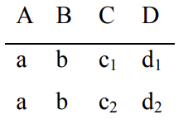
ABC D ma AD
c) CB arricchimento ACAB,
ABB per riflessività
quindi ACAB, ABB implica per transitività ACB
d) Falso. Sia r:
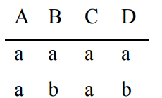
e) AAB, ABD, AD

Parte 2 (09/12/2024)
Esercizio 1
Si consideri la relazione universale:
R = { A, B, C, D, E, F, G, H, I, J }
ed un insieme di dipendenze funzionali:
F = { { A, B } → { C }, { A } → { D, E }, { B } → { F }, { F } → { G, H }, { D } → { I, J } }
Qual è la chiave per R? Si decomponga R in relazione 2NF, quindi in 3NF.
Esercizio 2
Si consideri la relazione universale:
R = { A, B, C, D, E, F, G, H, I, J }
ed un insieme di dipendenze funzionali:
F = { { A, B } → { C }, { B , D } → { E, F }, { A, D } → { G, H }, { A } → { I }, { H } → { J } }
Qual è la chiave per R? Si decomponga R in relazione 2NF, quindi in 3NF.
Esercizio 3
Dato lo schema relazionale:
Product (code, supplier, name prod, brand, price, address, discontinued)
Review (code, supplier, user, date, name prod, email, text, rating, brand, price)
con le stesse ipotesi sopra descritte
(a) Trova tutte le dipendenze funzionali
(b) Calcolare la decomposizione BCNF

Esercizio stile esame
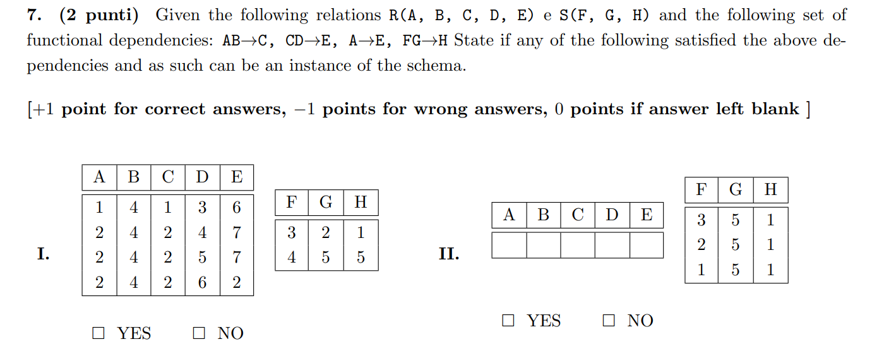
Es E.1

Soluzione 1
Soluzione 1
Un insieme minimo di attributi la cui chiusura include tutti gli attributi di R è una chiave. La
chiave KEY deve essere tale che per ogni sottoinsieme X della relazione R si ha:
{ KEY } → X
In pratica R = { KEY }+, ovviamente si cerca l’insieme di attributi minimale con questa proprietà.
Si determinano le chiusure delle parti sinistre delle dipendenze funzionali:
{ A, B }+ = { A, B, C, D, E, F, G, H, I, J }
{ A }+ = { A, D, E, I, J }
{ B }+ = { B, F, G, H }
{ F }+ = { F, G, H }
{ D }+ = { D, I, J }
In pratica l’unica chiusura minimale (due soli attributi) ci porta ad assegnare A e B come
chiave della R: { A, B }+ = R. { A }+ e { B }+ non includono tutto R.
Per normalizzare intuitivamente in 2NF e 3NF, seguiamo i seguenti passi. Prima si identificano le dipendenze parziali che violano la 2NF.
Le dipendenze parziali sono: { A } → { D, E } e { B } → { F }
Calcoliamo la chiusura di { A }+ e { B }+ per determinare gli attributi dipendenti parziali:
{ A }+ = { A, D, E, I, J }
Quindi { A } → { D, E, I, J } ({ A } → { A } è una dipendenza banale).
{ B }+ = { B, F, G, H }.
Quindi { B } → { F, G, H } ({ B } → { B } è una dipendenza banale).
Per normalizzare in 2NF, rimuoviamo gli attributi che sono funzionalmente dipendenti da una parte della chiave (A o B) da R e li decomponiamo in due separate relazioni R₁ e R₂ insieme alla parte di chiave da cui essi dipendono (A o B), le quali sono copiate in ognuna di queste relazioni, ma che comunque rimangono nella relazione originale, che chiameremo R₃:
R₁ = { A, D, E, I, J }, R₂ = { B, F, G, H }, R₃ = { A, B, C }
Le nuove chiavi per R₁, R₂ e R₃ sono sottolineate. Adesso, verifichiamo le dipendenze transitive in R₁, R₂ e R₃. La relazione R₁ ha la dipendenza transitiva:
{ A } → { D } → { I, J }
quindi muoviamo gli attributi transitivamente dipendenti { I ,J } da R₁ nella relazione R₁₁ e copiamo l’attributo D da cui sono dipendenti in R₁₁. Gli attributi rimanenti sono mantenuti in una relazione R₁₂. Quindi, R₁ è decomposto in R₁₁ e R₁₂ come segue:
R₁₁ = { D, I, J }, R₁₂ = { A, D, E }
Allo stesso modo la relazione R₂ è decomposta in R₂₁ e R₂₂ sulla base della dipendenza transitiva:
{ B } → { F } → { G, H }
R₂₁ = { F, G, H }, R₂₂ = { B, F }
L’insieme finale delle relazioni in 3NF sono { R₃, R₁₁, R₁₂, R₂₁, R₂₂ }.

Soluzione 2
Si determinano le chiusure delle parti sinistre delle dipendenze funzionali:
{ A, B }+ = { A, B, C, I }
{ B, D }+ = { B, D, E, F }
{ A, D }+ = { A, D, G, H, I, J}
{ A }+ = { A, I }
{ H }+ = { H, J }
A e B devono necessariamente far parte della chiave per coprire C, ma per coprire F, G ed H si deve considerare anche D. Quindi, la chiusura minimale (tre soli attributi) ci porta ad assegnare A, B e D come chiave della R: { A, B, D }+ = R
È minimale perché R ⊄ { A, B }+, R ⊄ { B, D }+ e R ⊄ { A, D }+
La relazione non è in 2NF poiché { B, D } → { E, F }, { A, D } → { G, H } e { A, B } → { C } inducono una dipendenza parziale dalla chiave (lo stesso vale per { A } → { I }).
Normalizzando in 2NF (le dipendenze uguali vengono rimosse, i.e. { A } → { I } compare 3 volte:
R₁ = { A, B, D }, R₂ = { A, B, C }, R₃ = { A, I }, R₄ = { B, D, E, F }, R₅ = { A, D, G, H, J }
L’ultima relazione (R₅) non è in 3NF, poiché J dipende transitivamente dalla chiave AD attraverso H; va ulteriormente decomposta:
R₅₁ = { A, D, G, H }, R₅₂ = { H, J }
L’insieme finale delle relazioni in 3NF sono { R₁, R₂, R₃, R₄, R₅₁, R₅₂ }.

Soluzione 3
Le FD sono:
- supplier→ brand,address (perché un fornitore vende prodotti di un unico marchio e indirizzo)
suplier,code → name_prod,price (perché un prodotto ha un unico nome e prezzo, --- ma questo è comunque coperto dalla proprietà chiave)
user→ email (Perché un utente possiede una sola email)
- Creiamo
Una tabella [user, email]
Una tabella [supplier, brand, address]
E le altre tabelle rimangono così come sono, ma senza gli attributi indirizzo e-mail e marca.
Soluzione E.1
- No perché viola A→ E
- Sì. Non sembra violare nulla

BCNF
Rendi la relazione ABCDE in BCNF
DF: AB CD, D E, A C, B D
- Trovo la chiave
{AB}⁺={ABCDE} CK: AB
- Verifico se le DF sono tutte in BCNF
AB CD sì
D E no
- Trovata la DF che viola il BCNF la tolgo e creo una nuova tabella in modo che rispetti il BCNF:

R1(DE) R2(ABCD)
CK. = D CK. = AB
Dipendenze funz. Dip. Funz.
D E (BCNF) AB CD sì
A C (viola BCNF)
Siccome per R2 A C viola BCNF ripeto step 2 e 3 ricorsivamente su tutte le sotto-relazioni

R3(AC) R2(ABD)
CK. = A CK. = AB
Dip. Funz. Dip. Funz.
A C (BCNF) AB D sì
B D no

R4(BD) R(AB)
CK. = B CK. =AB
Dip. Funz. Dip. Funz.
B D (BCNF) AB AB (BCNF)

